GUIA DE REFORZAMIENTO DE INGLES N°1.
Segundos Medios.

I.-Antes de hacer el ejercicio puedes leer la explicación del tiempo pasado de verbos regulares en Inglés que aparece a continuación para reforzar los conocimientos previos aprendidos.

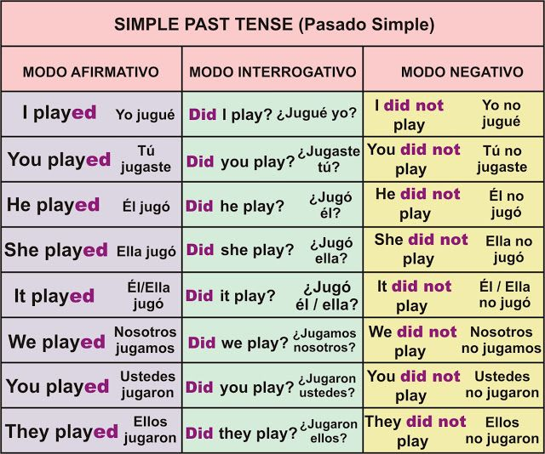

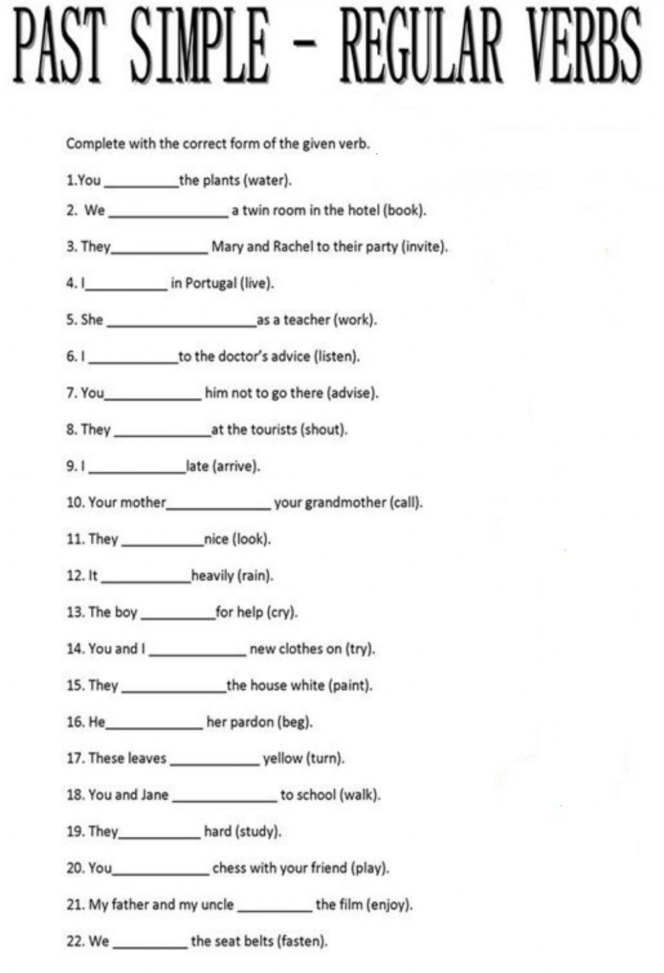
Vocabulario
- Handsome: apuesto o simpático
- Cup of coffee: taza de café
- Add: agregar
- Midnight: media noche
- Fall in love: enamorarse
- Hope: esperanza
- Pray: orar o rezar
- Wait in line: esperar en una fila

Ejercicio: Lee el texto en pasado simple en inglés sobre la historia de amor de Sarah y luego contesta las pregunta. Los verbos en pasado simple en el siguiente párrafo están marcados en negrilla.
Sarah’s love story
One Saturday, Sarah woke up early. She had breakfast with her family, she had a quick shower, and left home to work.
On her way to the office, a handsome man asked her if she knew where the closest bank was. She told him where it was. The man asked her if she could go with him to the bank and to have a cup of coffee afterwards. She said yes.
Sarah and the man had coffee. After that, they went to the cinema and then to a disco. They danced for 3 hours. Sarah didn’t ask the man’s name, she didn’t add him on Facebook or Whatsapp. At midnight, the man said he had to go to the bathroom, but he didn’t come back.
Sarah fell in love with the man; she wanted the man to come back. She waited for him for 5 years, but he didn’t come back. Sarah had lost all hope about love. She prayed to God frequently.
One day, Sarah was waiting in line in the bank when a man came up to her and asked her what time it was. His voice sounded familiar, it was the same man; his name was Joseph.
They married 8 months later and had 2 beautiful daughters.

  - Who did Sarah have breakfast with?
  - ¿Con quién desayunó Sarah?
  - With her family
  - With Joseph
  - With her daughters

La historia de amor de Sarah en pasado
Un sábado, Sarah se despertó temprano. Desayunó con su familia, tomó una ducha rápida y tomar una taza de café después. Ella dijo que sí.
Sarah y el hombre tomaron café. Después de eso, fueron al cine y luego a una discoteca. Bailaron durante 3 horas. Sarah no le preguntó el nombre al hombre, ella no lo añadió en Facebook o Whatsapp. A medianoche, el hombre dijo que tenía que ir al baño, pero no volvió.
Sarah se enamoró del hombre; ella quería que el hombre volviera. Ella lo esperó por 5 años, pero él no regresó. Sarah había perdido toda esperanza sobre el amor. Ella oraba a Dios con frecuencia.
Un día, Sarah estaba esperando en fila en el banco cuando un hombre se acercó a ella y le preguntó qué hora era. Su voz sonaba familiar, era el mismo hombre; Su nombre era Joseph.
Se casaron 8 meses después y tuvieron dos hermosas hijas.
II.-ESCRIBE LA TRADUCCIÓN DE LOS SIGUIENTES VERBOS EN ESPAÑOL,ENCUÉNTRALOS EN EL TEXTO.

.-WOKE UP : ASKED :
.-HAD : KNEW :
.-MARRIED: WANTEDEXER
EXERCISES. PAST REGULAR VERBS.
Read and Complete the following story using the verbs in brackets.

SPIDERMAN’S BIRTHDAY.
It was a sunny and beautiful day. ___-(walk)home from work.A big horrible monster______ ( attack ) the New York City.IT was a huge octopus.IT ______(capture) a school.However some students ______ (escape )and _______( call)Spiderman.Spiderman _______( jump)to a Wall and______(kick)the octopus in his eye but octopus was strong and_______(continue)fighting.Finally the Spiderman _____(use)his web and _____(tie) the octopus.He _______(stop) near his home and ______(open)the door.Suddenly,Batman and wonder woman______(jump) and ______(shout) “Happy Birthday”Spidey!!!,He was ______(surprise).He _______(receive) a new powerful gun from Iron man,a sword from Wonder Woman, a motorcycle from Captain America and cars from Joker.They ____(play) cards, _______(talk) and _____(dance) all night.
Escribe las siguientes oraciones negativas en Inglés.( Write the following negative sentences in English.
1.- Spiderman no caminó de su casa al trabajo.
English:
2.No era un enorme Pulpo.
English:
3.- Spiderman no se detuvo cerca de su cas y no abrió la puerta.
English:
4.-El no recibió muchos regalos.
English:

